Podmínky pro používání výplatních strojů

Článek I
Úvodní ustanovení

1. | Česká pošta, s.p., Politických vězňů 909/4, Praha 1 (dále jen „ČP“), jako držitel poštovní licence a subjekt oprávněný k provozování poštovních služeb, přebírá od Uživatele poštovní zásilky (dále jen „zásilka“) za účelem poskytnutí jím zvolené poštovní služby. V případě používání výplatního stroje k úhradě cen za poštovní služby je Uživatel povinen uhradit cenu této služby před předáním zásilky.
2. | Podmínky pro používání výplatních strojů (dále jen „Podmínky“) jsou nedílnou součástí Dohody o používání výplatního stroje k úhradě cen za poštovní služby (dále jen „Dohoda“).
3. | Dohoda může být uzavřena pouze pro používání výplatních strojů na dálkové kreditování, které byly zakoupeny nebo pronajaty u oprávněného prodejce v ČR (dále jen „prodejce“).
4. | Přehled prodejců výplatních strojů a kreditovacích center (dále jen „KC“) pro použití k úhradě cen za poštovní služby ČP k 1. 5. 2015 (dle účinnosti Podmínek):
 | Značka výplatního stroje: | Prodejce: | KC:
 | FRAMA | XERTEC a.s. | XERTEC a.s.
 | FRANCOTYP - POSTALIA | Franco-Post CZ s. r. o. | Franco-Post CZ s. r. o.
 | FRANCOTYP - POSTALIA | Albacon Systems a.s. | Franco-Post CZ s. r. o.
 | NEOPOST | EVROFIN Int. spol. s. r. o. | EVROFIN Int. spol. s. r. o.
 | PITNEY BOWES | SpeedCard s. r. o. | SpeedCard s. r. o.
5. | Dohodu s Uživatelem výplatního stroje uzavírá za ČP příslušné pracoviště obchodu.
6. | V případě ukončení smluvního vztahu ČP vrátí Uživateli částku nespotřebovaného kreditu převodem na bankovní účet Uživatele.
Článek II
Orážení a podávání zásilek

1. | Otiskem výplatního stroje mohou být uhrazeny všechny vnitrostátní a mezinárodní základní poštovní služby, které ČP poskytuje na základě a v rámci poštovní licence jako služby osvobozené od DPH (včetně doplňkových služeb a příplatků), v souladu s platnými Poštovními podmínkami České pošty, s.p. - Základní poštovní služby a Ceník poštovních služeb a ostatních služeb poskytovaných Českou poštou, s.p. (dále jen „Ceník“) platných v den podání zásilky.  Otiskem výplatního stroje nemohou být hrazeny ostatní poštovní a nepoštovní služby (tj. služby podléhající DPH).
2. | Zásilky oražené výplatním strojem a srovnané podle adresní strany se předávají na dohodnuté poště způsobem a za podmínek uvedených v Dohodě. Podávat zásilky u jiné pošty lze jen výjimečně a po předchozím souhlasu ČP.  Z provozních důvodů má ČP právo po předchozím projednání s Uživatelem dohodnutou poštu trvale nebo dočasně změnit. Příslušné pracoviště obchodu ČP vyhotoví o této změně dodatek k Dohodě.  Zásilky s nedostatečně uhrazenou cenou za službu, zásilky, na kterých datum v otisku výplatního stroje nesouhlasí s datem jejich podání, a zásilky, na kterých je otisk výplatního stroje nečitelný, budou Uživateli vráceny. Zásilky opatřené otiskem výplatního stroje nelze vhazovat do poštovních schránek.
3. | Otisk výplatního stroje může být proveden v klasické podobě obsahující otisk poštovního denního razítka nebo v digitální podobě. Pro otisk výplatního stroje v klasické podobě musí být použita výhradně razítkovací červená fluorescenční barva, kterou dodává prodejce výplatních strojů. Pro digitální otisk musí být použita z důvodu čitelnosti čárového kódu razítkovací tmavá barva (např. modrá, černá apod.), kterou dodává výrobce výplatních strojů. Štoček, resp. tisková hlava výplatního stroje, musí být udržován v čistotě tak, aby otisky výplatního stroje na zásilkách byly čitelné.
4. | Na každé zásilce může být v pravém horním rohu adresní strany zásilky pouze jeden otisk výplatního stroje. Další otisky lze na zásilku umístit jen tehdy, jestliže nebudou vadit zřetelnosti adresy a údajům pošty a jestliže se nebudou s ostatními otisky navzájem překrývat, a to ani zčásti. Na zásilky lze lepit lístky (samolepky) s otiskem výplatního stroje. V případě, že otisk výplatního stroje se omylem otiskne na zadní stranu obálky, uvede se na její přední straně poznámka „Otisk výplatního stroje na zadní straně“.
5. | Na zásilku je dovoleno uvádět pouze jednu adresu Odesílatele, na níž budou zásilky v případě nedoručitelnosti vráceny. Zásilky, z nichž není zřejmé, kdo je jejich Odesílatelem, pošta nepřijme.  V případě, že Uživatel výplatního stroje není Odesílatelem zásilky, ale vystupuje jako zprostředkovatel podání, je úprava zásilek následující (vzory otisků výplatních strojů v přílohách 2a a 2b):  a) v otisku výplatního stroje je uveden pouze jeho název nebo logo, případně obojí, avšak bez adresy a na zásilce je uvedena adresa Odesílatele,  b) Uživatel je označen pouze licenčním číslem v otisku poštovního denního razítka nebo v digitálním otisku a na zásilce je uvedena adresa Odesílatele.  Příslušné pracoviště obchodu ČP může vydat souhlas s používáním otisku výplatního stroje, který obsahuje údaje o skutečném Odesílateli zásilek, avšak z otisku musí být zřejmé, kdo je Uživatelem výplatního stroje.  Uživatel je povinen zajistit, aby na podací stvrzence či podacím archu u zapsaných zásilek byl uveden Odesílatel shodný s Odesílatelem na zásilkách.
Článek III
Uvedení výplatního stroje do provozu, jeho opravy a údržba

1. | Úprava a obsah otisku výplatního stroje podléhají schválení příslušným pracovištěm obchodu ČP. Otisk výplatního stroje v klasické podobě (vzor otisku je uveden v příloze 1a) musí obsahovat:  - označení Uživatele (název, případně logo a úplnou adresu, s výjimkou podle Čl. II, bod 5, písm. b), těchto Podmínek),  - otisk poštovního denního razítka, jehož součástí je licenční číslo,  - rámeček s logem ČP, nápis ČESKÁ REPUBLIKA a hodnotu výplatného.  Digitální otisk výplatního stroje (vzory uvedeny v příloze 1b) musí obsahovat:  - označení Uživatele (název, případně logo a úplnou adresu, s výjimkou podle Čl. II, bod 5, písm. b), těchto Podmínek),  - licenční číslo, datum a místo podání, počítadlo zásilek, označení produktové zkratky  - označení poštovního operátora, hodnotu výplatného a nápis ČESKÁ REPUBLIKA. Označení ČESKÁ REPUBLIKA je povinné pouze u mezinárodních zásilek.  Bližší specifikace parametrů otisku výplatního stroje je uvedena v příloze 3.  Licenční číslo ČP přidělí prodejci. Programovou tvorbu a instalaci otisku výplatního stroje, resp. instalaci štočku, může provést pouze prodejce, popř. jeho pověřený zástupce.  Součástí otisku výplatního stroje může být poznámka odpovídající doplňkové službě (např. „Do vlastních rukou“), kterou je možné k příslušné poštovní službě požadovat v souladu s Poštovními podmínkami ČP. Uvedení takové poznámky znamená, že doplňková služba je Odesilatelem požadována a musí být otiskem výplatního stroje uhrazena i její cena.  Při nedodržení předepsaných náležitostí nebude otisk výplatního stroje schválen k použití. V případě, že otisk výplatního stroje obsahuje jen název, případně logo Uživatele nebo pouze licenční číslo Uživatele, musí být úplná adresa Odesílatele uvedena přímo na zásilkách. Součástí otisku výplatního stroje mohou být propagační texty. Uživatel může používat více otisků výplatního stroje s různou legendou (viz Čl. II, bod 5, těchto Podmínek), jejich úprava i obsah však vždy podléhají schválení příslušným pracovištěm obchodu ČP.  Uživatel výplatního stroje si veškeré náklady spojené se zajištěním otisku výplatního stroje hradí sám.
2. | Uživatel se zavazuje předat příslušnému pracovišti obchodu ČP do 3 pracovních dnů od data uvedení výplatního stroje do provozu 2 otisky výplatního stroje s nulovou hodnotou. Prodejce vybaví každý výplatní stroj uvedený do provozu servisní knihou, kterou je Uživatel povinen vždy předkládat k provedení příslušných záznamů a na vyžádání ČP ke kontrole.
3. | Provoz výplatního stroje může být ukončen z důvodu skončení účinnosti Dohody (dohodou, uplynutím sjednané doby, odstoupením nebo výpovědí), nebo z technických důvodů generujících požadavek na ukončení Dohody (zničení VS, neopravitelná závada apod.). O této skutečnosti jsou obě strany dohody povinny:  - se předem informovat a  - následně sepsat Protokol o ukončení používání výplatního stroje.
4. | Údržbu části výplatního stroje pod plombou nebo jinou uzávěrou mohou provádět výhradně prodejcem výplatních strojů pověřené firmy nebo servisní pracovníci. Ostatní údržbu výplatního stroje, např. udržování povrchu výplatního stroje v čistotě, čištění štočku nebo tiskové hlavy a doplňování razítkovací barvy, může provádět Uživatel výplatního stroje sám, nebo provedení této vnější údržby může zadat kterékoliv jiné, i nepověřené, odborně způsobilé firmě nebo osobě.  Uživatel je povinen alespoň 1x ročně, pokud nebude výplatní stroj v této době opravován, umožnit zástupci prodejce servisní prohlídku stroje, a to na náklady Uživatele.
5. | Opravy a údržbu části výplatního stroje pod plombou nebo jinou uzávěrou, náhradní díly i ostatní spotřební materiál a programové úpravy si objednává Uživatel výplatního stroje pouze u prodejce na vlastní náklady.
6. | Uživatel je povinen uvědomit ČP o každé potřebě oprav či jiných zásahů do výplatního stroje, pokud k jejich provedení bude třeba porušit plombu či jinou uzávěru.  Každá oprava, údržba apod. musí být zapsána do servisní knihy, zápis provede servisní technik.
7. | Uživatel je povinen oznámit ČP ukončení prací podle bodu 6 tohoto článku Podmínek a umožnit zástupci ČP ověření zůstatku kreditu výplatního stroje. ČP má právo Uživateli vyúčtovat k zaplacení částku, která prokazatelně nebyla z kreditu výplatního stroje z důvodu poruchy odečtena. Uživatel je povinen, po předchozím odsouhlasení, vyúčtovanou částku uhradit v dohodnuté lhůtě splatnosti.
8. | Uživatel není oprávněn provádět jakýkoliv zásah do mechanismu výplatního stroje definovaného v Čl. 1, bod 1.1, Dohody. Zvláště pak není oprávněn zasahovat do pojistných zámků, plomb, či jiné uzávěry. Zjistí-li Uživatel jakýkoliv neoprávněný zásah do mechanismu, pojistných zámků, plomb nebo jiné uzávěry, je povinen o tom uvědomit neprodleně telefonicky ČP a prodejce.
9. | V případě odcizení nebo zničení výplatního stroje je Uživatel povinen tuto skutečnost oznámit ČP ihned po jejím zjištění. Za veškeré prokázané škody vzniklé ČP neoprávněným používáním výplatního stroje odpovídá v plné výši Uživatel.
10. | Uživatel výplatního stroje je oprávněn jej přemístit na jiné místo pouze na základě uzavřeného Dodatku k příslušné Dohodě.
11. | Uživatel je povinen umožnit nebo zajistit ve své pracovní době přístup do místnosti, kde je stroj umístěn, pracovníkům ČP (případně jiné ČP pověřené organizaci) k provedení kontroly a prohlídky výplatního stroje a ověření zůstatku kreditu. Uživatel je povinen vždy předkládat servisní knihu výplatního stroje, aby mohl být proveden záznam o kontrole, opravě, případně dalších činnostech souvisejících s provozem výplatního stroje.
12. | Uživatel používající digitální otisk výplatního stroje je povinen umožnit ČP nebo osobě jí pověřené stahování statistických údajů o podaných zásilkách.
Článek IV
Nastavení kreditu výplatného

1. | Uživatel výplatního stroje hradí ČP požadovanou částku kreditu na účet ČP, který je veden u Československé obchodní banky, a. s. a je specifikován v Dohodě.  Pro rozlišení každé jednotlivé platby je Uživatel povinen použít následující symboly přidělené příslušným pracovištěm obchodu ČP a uvedené v Dohodě:  - variabilní symbol a  - specifický symbol - licenční číslo.
2. | Po ověření údajů příslušné KC zajistí nastavení kreditu způsobem podle typu výplatního stroje a systému kreditování.
3. | V případě zničení výplatního stroje vrací ČP nespotřebovaný kredit jen tehdy, je-li možné výši nespotřebovaného kreditu prokazatelně zjistit. V případě odcizení výplatního stroje ČP nespotřebovanou část kreditu nevrací.
4. | Kredit za nepodané zásilky, které byly opatřeny otiskem výplatního stroje, vrací ČP jen na písemnou žádost Uživatele. Datum v otisku nesmí být starší než dva pracovní dny a Uživatel musí předat ČP celou obálku. Pokud je cena služby hrazena otiskem výplatního stroje na adresních lístcích, etiketách apod., vrací ČP kredit jen v případě, že předané nosiče s otiskem výplatního stroje nebyly nalepeny na zásilky.
Platí od 1. 5. 2015 Česká pošta, s.p.

Seznam příloh:
Příloha č. 1: | Vzor otisku výplatního stroje  a) Klasická podoba otisku výplatního stroje s otiskem poštovního denního razítka  b) Digitální podoba otisku výplatního stroje
Příloha č. 2: | Vzory otisku výplatního stroje pro zprostředkovatele podání  a) Klasická podoba otisku výplatního stroje s otiskem poštovního denního razítka  b) Digitální podoba otisku výplatního stroje
Příloha č. 3: | Specifikace parametrů otisku výplatního stroje  a) Parametry klasického otisku výplatního stroje s otiskem poštovního denního razítka  b) Parametry digitálního otisku výplatního stroje

Příloha č. 1a

Vzor otisku výplatního stroje - klasická podoba otisku výplatního stroje s otiskem poštovního denního razítka

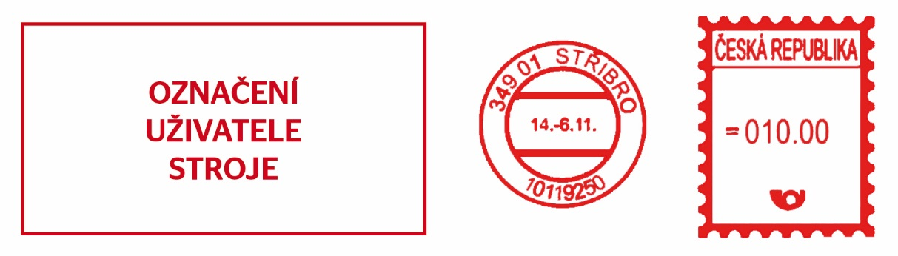

Příloha č. 1b

Vzor otisku výplatního stroje - digitální podoba otisku výplatního stroje

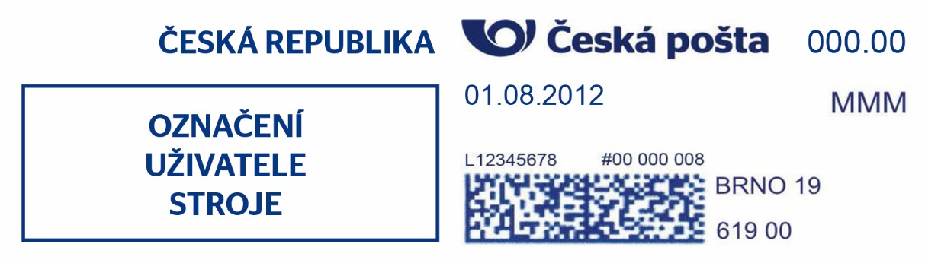

- nápis ČESKÁ REPUBLIKA nemusí být uveden u vnitrostátních zásilek

Příloha č. 2a

Vzor otisku výplatního stroje pro zprostředkovatele podání - klasická podoba otisku výplatního stroje s otiskem poštovního denního razítka

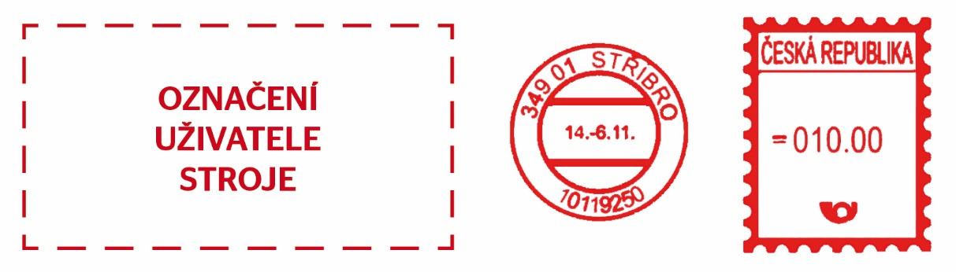
- v případě, že Uživatel výplatního stroje není Odesílatelem zásilky, ale vystupuje jako zprostředkovatel podání, je označení uživatele stroje v otisku výplatního stroje nepovinné, případně je uveden pouze jeho název nebo logo (může být obojí), avšak bez adresy a na zásilce je uvedena adresa Odesílatele

Příloha č. 2b

Vzor otisku výplatního stroje pro zprostředkovatele podání - digitální podoba otisku výplatního stroje

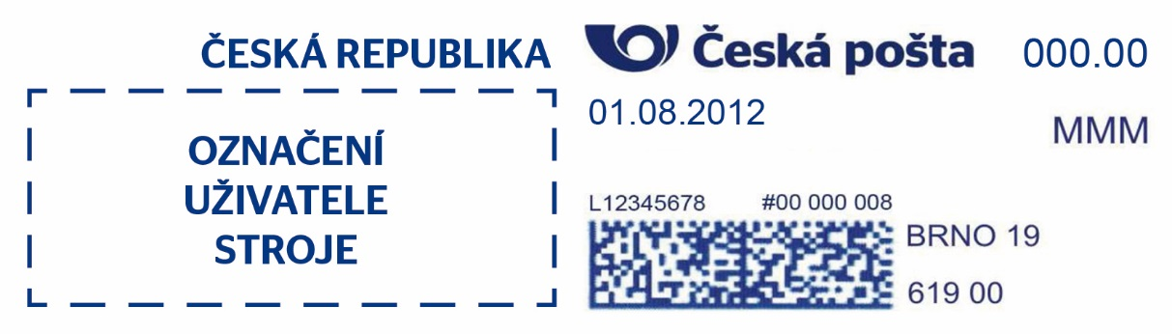

- v případě, že Uživatel výplatního stroje není Odesílatelem zásilky, ale vystupuje jako zprostředkovatel podání, je označení uživatele stroje v otisku výplatního stroje nepovinné, případně je uveden pouze jeho název nebo logo (může být obojí), avšak bez adresy a na zásilce je uvedena adresa Odesílatele

- nápis ČESKÁ REPUBLIKA nemusí být uveden u vnitrostátních zásilek

Příloha č. 3

Specifikace parametrů otisku výplatního stroje

a) Parametry klasického otisku výplatního stroje s otiskem poštovního denního razítka

Rámeček s nápisem ČESKÁ REPUBLIKA
– rámeček má tvar poštovní známky s vroubkovaným okrajem, doporučená velikost rámečku je 25 - 30 mm šířky a 30 mm výšky. Tloušťka čar je cca 2 mm.
– doporučená výška písma pro nápis ČESKÁ REPUBLIKA je 3 mm písmo rovné kolmé (Arial, Tahoma, Calibri). Nápis oddělen vodorovnou čarou cca 0,2 mm.
– uprostřed rámečku je čitelné označení výplatného s možnosti třímístného nastavení před desetinou tečkou dole a následnými dvěma desetinnými místy (poslední může být pevná nula). Před částkou výplatného mohou být vlnovky. Doporučená velikost číslic je 4 mm.
– v dolní části musí být umístěno logo ČP dle vzoru o výšce cca 3 mm.

Otisk poštovního denního razítka
Denní razítko s PSČ a legendou příslušné podací pošty. U klientů ČP používajících výplatní stroj pro úhradu poštovného je razítko doplněno o licenční číslo stroje, umístěné v dolní části mezikruží.

Označení uživatele
Označení uživatele, který stroj používá, je umístěno vlevo od otisku denního razítka. Jeho součástí mohou být logo, podnikové znaky i označení druhu zásilek. Obsah otisku musí být schválen ČP na základě smluvního vztahu. Označení uživatele může mít i propagační charakter, a to za předpokladu, že obálka obsahuje standardně vytištěnou adresu uživatele.

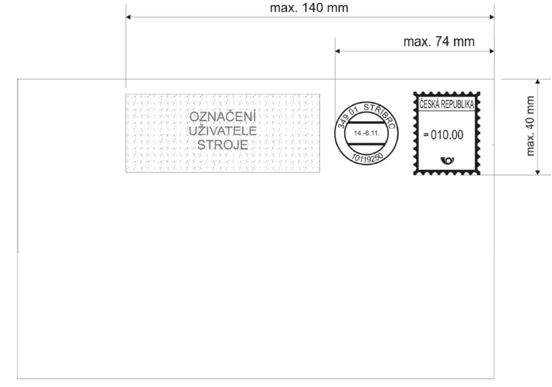
Obr. 1: Rozmístění otisku na zásilce

Umístění otisku
Otisk rámečku a denního razítka je umístěn v pravém horním rohu zásilky (Obr. 1). Dolní spojnice jednotlivých částí otisku je max. 40 mm od horního okraje obálky. Délka otisku je max. 74 mm od pravého okraje obálky. Vzdálenost mezi denním razítkem a rámečkem nesmí být menší než 5 mm. Označení uživatele stroje je nejméně 5 mm vlevo od denního razítka. S ohledem na minimální délku zásilky se doporučuje, aby konec výplatního otisku, tzn. rámeček, denní razítko, název, adresa případně propagační text, byl max. 140 mm od pravého okraje zásilky.

Parametry digitálního otisku výplatního stroje

- celkový rozměr otisku délka 54 mm, výška 24 mm
- barva tisku tmavá (např. modrá, černá)
- rozlišení tisku v rozmezí 300-600 dpi
- rozmístění jednotlivých informací (Obr. 2)
- soubor údajů obsažený v otisku včetně 2D kódu je jedinečný

Obsah otisku výplatního stroje

Identifikace poštovního operátora
Neměnné definované logo České pošty vycházející z logo manuálu ČP.

Datum podání „01.08.2012“
Proměnná informace, která určuje den ofrankování, resp. podání zásilky. Informace o datu je přenesena do 2D kódu.

Hodnota výplatného „000.00“
Proměnná informace o částce za použité služby dle příslušných kategorií a váhy z aktuálního ceníku. Informace o ceně a váze zásilky je přenesena do 2D kódu.

Produktový kód zásilky „MMM“
Proměnná informace reprezentující produktovou skupinu a službu vycházející z číselníku produktů. Informace o kódu je přenesena do 2D kódu. Pro označení kódu zásilky lze použít kombinaci max. 3 alfanumerických znaků.

Licenční číslo výplatního stroje „L12345678“
Jednoznačný a neměnný údaj přiřazený ČP konkrétnímu výplatnímu stroji. Slouží jako jednoznačný identifikátor pro celou řadu administrativních, ekonomických a smluvních vztahů mezi klientem a ČP. Informace o licenčním čísle je uložena v 2D kódu.

Počitadlo zásilek „#00 000 008“
Proměnná informace o počtu zásilek vyplacených od uvedení výplatního stroje do provozu. Registr zaznamenává pouze otisky, které mají uvedenou hodnotu výplatného. Informace o hodnotě z kumulativního registru je přenesena do 2D kódu.

Podací pošta a PSČ „Brno 19, 619 00“
Neměnný údaj o podací poště navázaný na „Dohodu“ s Uživatelem výplatního stroje (max. 3 řádky obsahující 15 znaků)

2D - datamatrix code
2D - datamatrix code obsahuje řetězec zakódovaných informací sloužící pro kontrolu a autenticitu informací o zásilce.

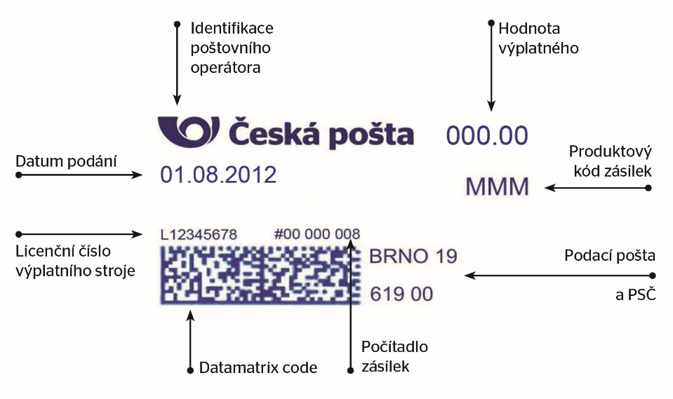

Obr. 2: Rozmístění informací na digitálním otisku

